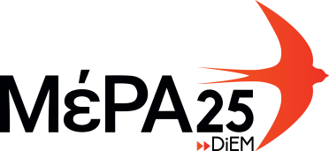

ΔΕΛΤΙΟ ΤΥΠΟΥ

Κήρυξη πολέμου στον πολιτικό πολιτισμό από τη Νέα Δημοκρατία

Η ΝΔ μόλις κήρυξε πόλεμο εναντίον του πολιτικού πολιτισμού φέρνοντας, τρεις ώρες μετά την ανακοινωθείσα εκκίνηση της ψηφοφορίας και λίγα λεπτά πριν την ψηφοφορία, δύο άσχετες τροπολογίες μεγέθους μικρού νομοσχεδίου που θίγουν εργασιακά και συνταξιοδοτικά δικαιώματα.

Έτσι, ένα ήδη απαράδεκτο νομοσχέδιο διανθίζεται με πραξικοπηματικά εισαγόμενες τροπολογίες. Το ΜέΡΑ25 αποχώρησε από την Ολομελεια στηλιτεύοντας την αυθαιρεσία της κυβέρνησης να πλήξει τόσο νωρίς τον πολιτικό πολιτισμό που διακήρυσσε έως λίγο πριν ο πρωθυπουργός, βιάζοντας την κοινοβουλευτική διαδικασία.

Τέλος η υπέρβαση της διάρκειας του προηγούμενου εδαφίου επιτρέπεται, εφόσον το συνολικό εισόδημα του εκμισθωτή ή του υπεκμισθωτή δεν ξεπερνά τις δώδεκα χιλιάδες (12.000) ευρώ κατά το οικείο φορολογικό έτος.

